年 月 日

高知県立県民文化ホール館長 様

〒
申請者 住 所
団 体 名
代表者名 ㊞
T E L
モール内での地場産品等の 展示即売展示のみ 届出書
※地場産品等の展示販売をご希望の方は、必ずあらかじめご相談ください。
催物名称
利用施設 | オレンジホール ・ グリーンホール
日時 | 年 月 日（ ） ： ～ ：  年 月 日（ ） ： ～ ：  年 月 日（ ） ： ～ ：
品目
販売業者
現場責任者 | 氏名 連絡先  ※当日も連絡が取れるよう携帯電話等をご記入ください。

- 展示即売をする業者名および出店場所を別紙平面図（モール部分）に明記し、添付してください。
・利用可能場所は事前にご確認ください。
・点字ブロックの上を避けるとともに、お客様の動線を確保してください。
- 緊急の際には、速やかに避難通路を確保してください。
- 地場産品等の展示即売をする業者については特に条件を定めませんが、出店場所や当日の運営等については、主催者が責任を持って対応してください。
- 複数日にわたって展示即売をする場合でも、展示即売に使用する机及び椅子等すべての備品は一日ごとに片付けてください。
- 火気は絶対に使用しないでください。
- 敷地内での飲酒、建物内（モール含む）での喫煙は禁止です。
- 販売については、県民文化ホールは一切の責任を負いません。

モール平面図

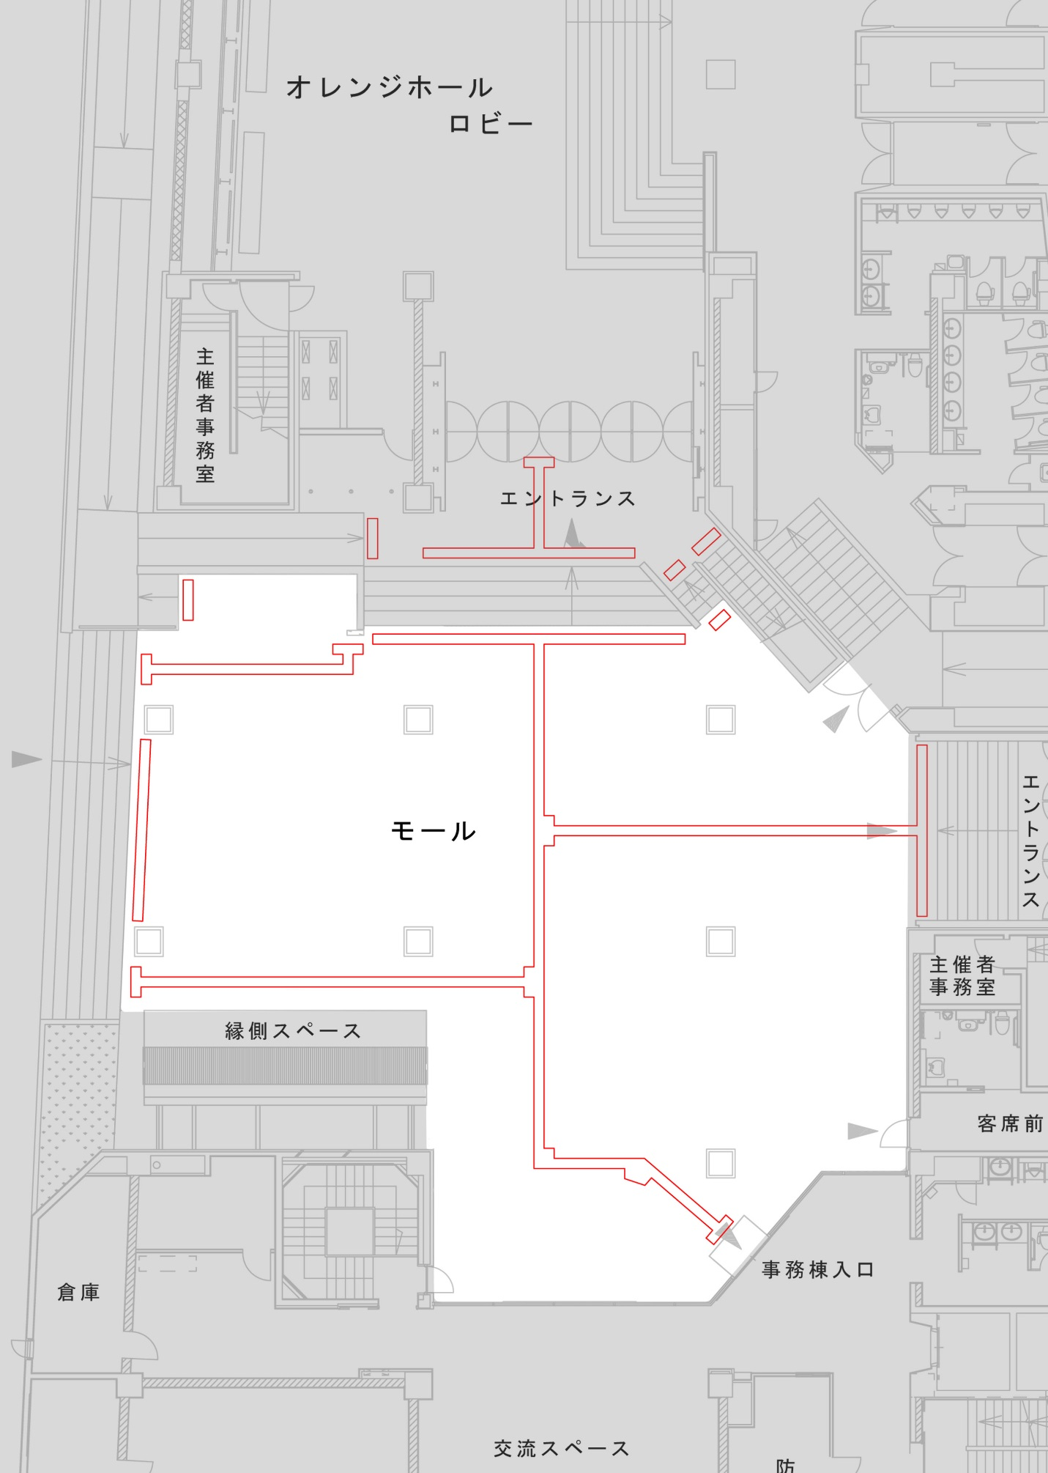
は点字ブロック
※点字ブロックの上は避けてください。
※お客様の動線を確保してください。
◆他施設のご利用状況によりますので、事前にご相談ください。
スロープ前は
塞がないでください。
身障者入口前は
塞がないでください

